KATA PENGANTAR

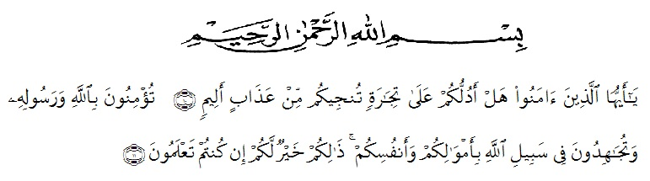 Artinya : Hai orang-orang yang beriman, maukah kamu Aku tunjukan suatu perniagaan yang dapat menyelamatkan kamu dari azab yang pedih? (Yaitu) kamu beriman kepada Allah dan Rasul-Nya dan berjihad di jalan Allah dengan harta dan jiwamu. Itulah yang lebih baik bagi kamu jika kamu mengetahui. (Al-Qur’an Surah As-Saff Ayat 10-11).
Segala puji syukur penulis ucapkan kepada Tuhan yang Maha Esa atas rahmat dan karunia-Nya sehingga penulis dapat menyelesaikan penelitian dan menyelesaikan penulisan skripsi dengan judul “Uji Sitotoksisitas Ekstrak Etanol Daun Sirih Cina (Peperomia pellucida [L.] Kunth) dengan Metode BSLT (Brine Shrimp Lethality Test)”, sebagai syarat memperoleh gelar Sarjana Farmasi pada Fakultas Farmasi Universitas Muslim Nusantara Al Washliyah Medan.
Pada kesempatan ini penulis mengucapkan terimakasih yang sebesar-besarnya kepada Bapak Abdul Aziz dan Ibu Risna Berlian selaku orangtua saya sehingga penulis dapat menyelesaikan penulisan skripsi ini.
Penulis juga menyampaikan terima kasih yang sebesar-besarnya kepada Bapak Dr. Ridwanto, M.Si selaku pembimbing yang telah memberi banyak masukan, saran dan bimbingan selama penelitian sehingga selesainya bahan skripsi ini.
vii
Pada kesempatan ini penulis juga mengucapkan terima kasih yang sebesar-besarnya kepada :
- Bapak Dr. KRT. Hardi Mulyono K. Surbakti. Selaku Rektor Universitas Muslim Nusantara Al Washliyah Medan.
- Ibu apt. Minda Sari Lubis, S. Farm., M.Si. Selaku Dekan Fakultas Farmasi UMN Al-Washliyah Medan atas segala bantuan fasilitas yang telah diberikan sehingga penelitian serta penulisan skripsi ini dapat diselesaikan.
- Ibu apt. Rafita Yuniarti, S.Si., M.Kes. Selaku Wakil Dekan I Fakultas Farmasi UMN Al Washliyah Medan.
- Bapak apt. Muhammad Amin Nasution, S. Farm., M.Farm selaku Ketua Program Studi Farmasi Universitas Muslim Nusantara Al-Washliyah Medan.
- Ibu Anny Sartika Daulay, S.Si, M.Si selaku penguji I dan Kepala Laboratorium Farmasi Terpadu UMN Al Washliyah Medan.
- Ibu Yayuk Putri Rahayu, S.Si., M.Si selaku penguji II yang telah memberi masukan dan saran hingga skripsi ini menjadi lebih baik lagi.
- Bapak Ibu staf pengajar Fakultas Farmasi UMN Al Washliyah Medan yang telah mendidik dan membina penulis sehingga dapat menyelesaikan pendidikan.
- Kepada rekan-rekan stambuk 2021 serta semua keluarga yang tidak dapat disebutkan satu persatu, yang telah banyak memberikan doa dan dorongan kepada penulis.
